“2017年全国职业院校技能大赛”中职组

“企想”杯智能家居安装与维护竞赛

试题 H

2017年6月

赛题说明

1.注意事项

（1）检查比赛中使用的硬件设备、连接线、工具、材料和软件等是否齐全，计算机设备是否能正常使用；并在设备确认单和材料确认单上签字。

（2）禁止携带和使用移动存储设备、计算器、通信工具及参考资料。

（3）操作过程中，需要及时保存设备配置。比赛过程中，不要对任何设备添加密码。

（4）比赛中禁止改变软件原始存放位置。

（5）比赛中禁止触碰、拆卸带有警示标记的设备、线缆和插座。

（6）仔细阅读比赛试卷，分析需求，按照试卷要求，进行设备配置和调试。

（7）比赛完成后，不得切断任何设备的电源，需保持所有设备处于工作状态。

（8）比赛完成后，比赛设备和比赛试卷请保留在座位上，禁止带出考场外。

2.比赛软件环境

（1）物理机

* + 操作系统：Windows 7（32位）
  + 开发环境：Eclipse
  + 智能家居开发库、开发文档、配置文件
  + 样板间控制软件

（2）虚拟机

* + 操作系统：Ubuntu 10.10
  + 开发环境：Qt Creator 2.4.1

3.赛题说明

（1）本次比赛的赛题由三部分组成，考核内容相互独立，单独评分。

（2）第一部分为智能家居设备安装调试以及应用配置，第二部分为智能家居网关应用配置，第三部分为智能家居移动终端软件应用配置。

（3）比赛时间总计180分钟，参赛选手可自由分配任务及时间。

（4）参赛选手需仔细阅读试题，按照试题要求填写答案或提交竞赛成果。

赛题



合创集团是一家从事高科技产品研发、生产和销售的大型企业，鉴于物联网技术的飞速发展，且应用越来越丰富，公司决定进军民用市场空间巨大的智能家居行业。经过几年的研发，公司已有一批较成熟的产品，现公司需要在盐城物联网产品与应用发布会上进行现场展示，要求你作为安装维护工程师来实现智能家居相关设备的安装和配置，确保达到良好的产品与应用的展示效果。



**第一部分 智能家居设备安装调试以及应用配置**



本部分要求完成节点板配置，完成整个智能家居系统拓扑图和设备连线图（门禁、窗帘、报警灯、换气扇、射灯）的绘制并保存到“桌面\样板间XXX”文件夹中（其中XXX为工位号）。完成智能家居设备的安装、连线以及软件调试，实现如下样品间电器布局图的效果。

说明：样板间里所有涉及220V强电部分都已经安装完毕，选手仅需针对弱电接线。相应软件存放在“桌面\竞赛材料”文件夹中。

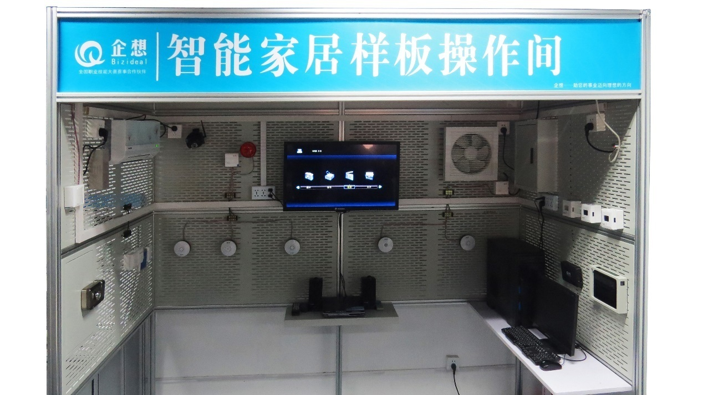

图1-1 样板间电器布局图

1.设备配置

请根据设备列表，使用智能家居应用配置软件，来配置对应的传感器设备和控制设备使整个智能家居无线网络建立起来。

2.设备安装

按照样板间电器布局图（图1-1）将以下设备安装至指定位置并固定，完成设备供电。

表1-1 设备列表

|  |  |
| --- | --- |
| **序号** | **设备名称** |
| 1 | 温湿度传感器 |
| 2 | 光照传感器 |
| 3 | 烟雾传感器 |
| 4 | 燃气传感器 |
| 5 | CO2传感器 |
| 6 | PM2.5传感器 |
| 7 | 气压传感器 |
| 8 | 人体红外传感器 |
| 9 | LED射灯 |
| 10 | 电动窗帘 |
| 11 | 电视、空调、DVD |
| 12 | 换气扇 |
| 13 | 报警灯 |
| 14 | 门禁系统 |
| 15 | 智能网关 |
| 16 | 无线路由器 |
| 17 | 云端服务器 |

3.设备连接与调试

设计设备的连接线路，制作网线，连线设备的电源线确认无误后通电运行，并进行设备调试。

4.软件调试

（1）根据下列配置要求完成智能家居样板间中硬件和软件的配置。

1. 请根据指定的PANID号和通道号设置对应节点板、板类型、传感器类型，板号参见表1-1，(注： PANID号为6XXX；通道号为0X0C)
2. 红外控制模块正确学习空调遥控器的开关机功能，红外学习频道号为1频道，空调遥控器的风摆功能，红外学习频道号为2频道，空调遥控器的定时功能，红外学习频道号为3频道，空调遥控器的功能按键功能，红外学习频道号为4频道，红外控制模块正确学习电视遥控器的待机功能，红外学习频道号为5频道，电视遥控器的音量-功能，红外学习频道号为6频道，电视遥控器的菜单功能，红外学习频道号为7频道，电视遥控器的音量＋功能，红外学习频道号为8频道,电视摇控静止功能，红外学习频道号为9频道，红外控制模块正确学习DVD遥控器的电源功能，红外学习频道号为10频道，DVD遥控器的进出仓功能，红外学习频道号为11频道，DVD遥控器的静音功能，红外学习频道号为12频道，DVD遥控器的快进功能，红外学习频道号为13频道，DVD遥控快退功能，红外学习频道号为14频道，DVD遥控音量+功功能，红外学习频道号为15频道，DVD遥控音量-功功能，红外学习频道号为16频道。
3. 完成换气扇的开关控制。
4. 完成报警灯的开关控制。
5. 完成射灯的开关控制。
6. 完成窗帘的开关控制。
7. 完成门禁的刷卡控制，手动开关，门铃的控制。

（2）完成对无线路由器的配置，见表1-2。

（3）完成智能网关的配置。

（4）所有结果通过终端接入配置好的无线网络，结合第二部分与第三部分的软件，进行智能采集和智能操作控制。

表1-2配置表

|  |  |
| --- | --- |
| **项目** | **设定值** |
| 服务器IP | 17.1.10.2 |
| 网关IP | 17.1.10.1-17.1.10.100之间 |
| 服务器掩码 | 255.255.0.0 |

**第二部分 智能家居网关应用配置**



本部分要求完成智能家居网关与协调器的连接，智能家居网关与服务器的连接，实现界面、数据采集功能，实现对智能家居设备的控制和模拟应用配置，并完成网关移植。

说明：虚拟机登录及提升权限的密码是bizideal，所使用到的动态链接库lib-SmartHomeGateway-X86.so、lib-SmartHomeGateway-ARM.so存放于虚拟机桌面素材（包括所有图片，完整头文件qextserialport.h，qextserialbase.h,posix_qextserialport.h，command.h,configure.h,jsoncommand.h,sql.h,tcpclientthread.h,tcpserver.h,tcpthread.h,VariableDefinition.h）文件夹中。烧写所使用的Minitool软件存放于桌面（竞赛材料）

1.设备连接

完成智能家居网关与协调器的连接，智能家居网关与服务器的连接。

2. 保存方法：

将整个QT工程保存到“虚拟机桌面\QT工程XXX”文件夹中（其中XXX为工位号。）

3.界面及功能实现

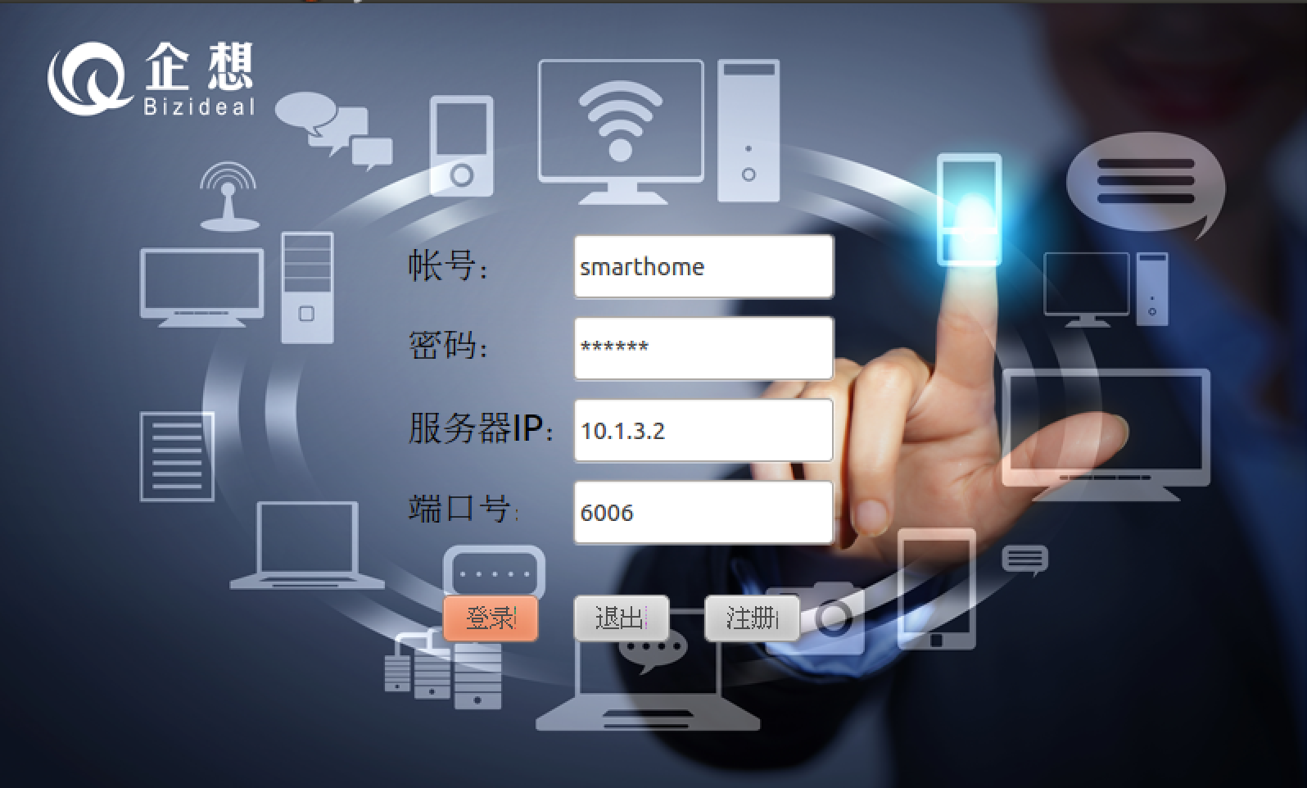

图2-1 登录界面

1. 如图2-1所示，输入用户名，密码，服务器IP，端口号，单击“登录”按钮进入图2-3界面，要求输入密码时，密码显示为“*”。单击“退出”按钮则关闭界面；若账号、密码输入错误则弹出一个提示框如图2-1-1。

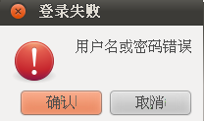

图2-1-1 登录失败界面01

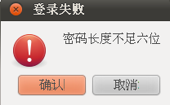 注：用户名，密码，服务器IP，端口号需有默认值，密码长度不足6位，弹出图2-1-2。

图2-1-2 登录失败界面02

1. 单击“注册”按钮进入图2-2。在没有输入用户名信息时单击“注册”按钮，弹出图2-2-1，输入用户名没有输入密码，弹出图2-2-2，没有输入确认密码，弹出图2-2-3，两次密码不一致，弹出图2-2-4，输入正确弹出图2-2-5。

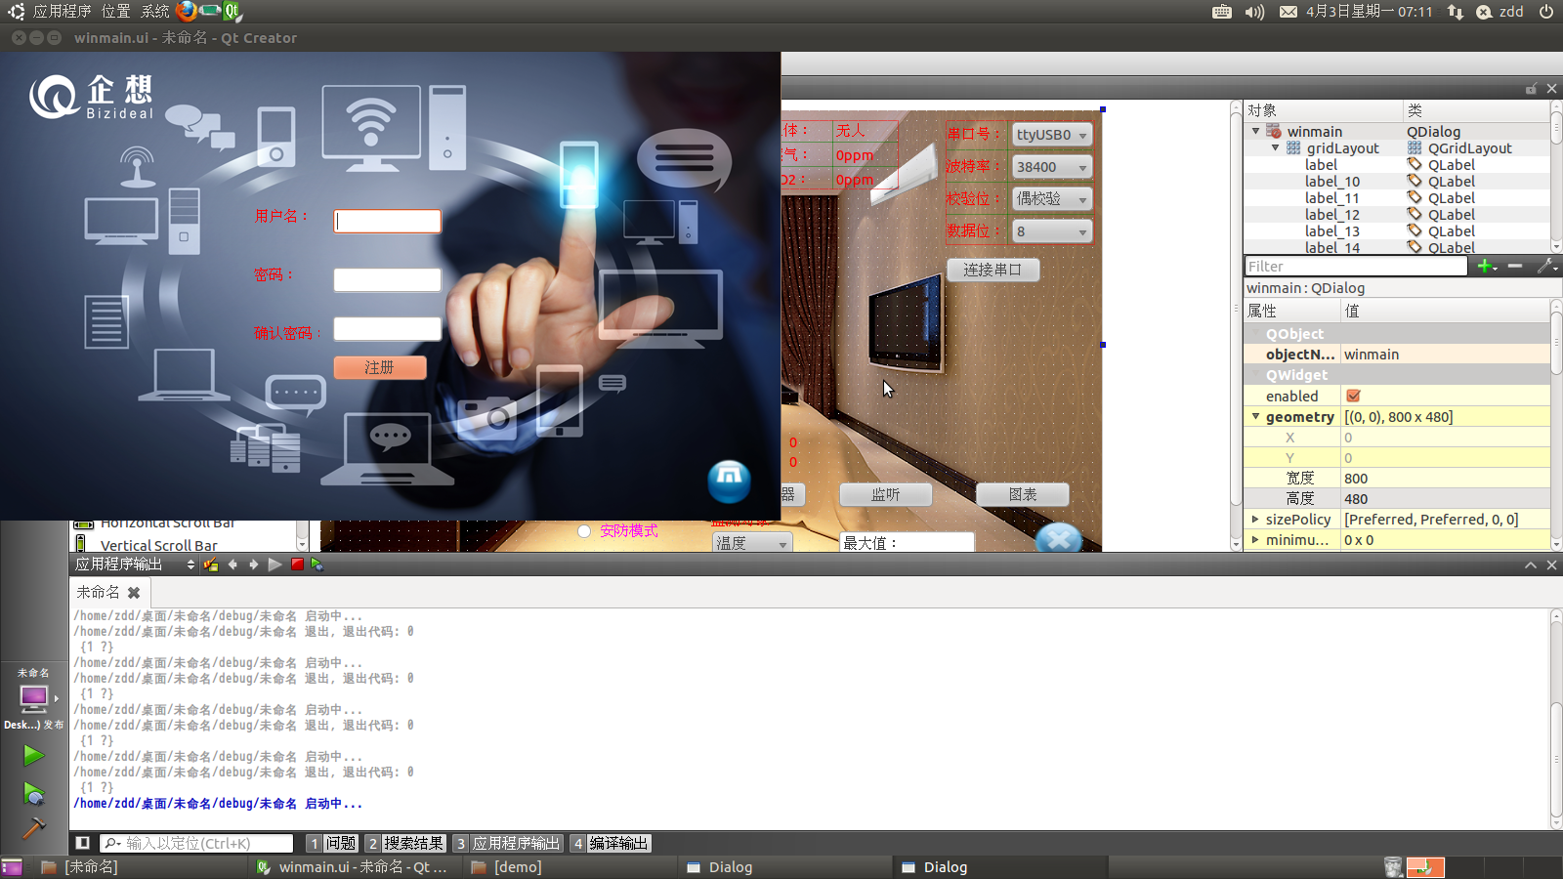

图2-2 注册界面

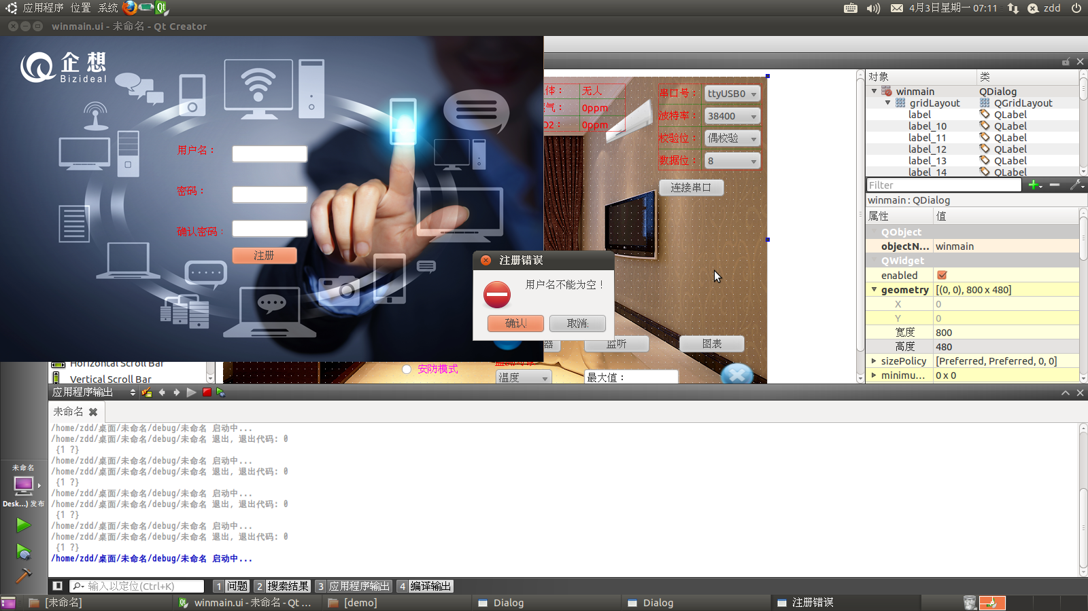 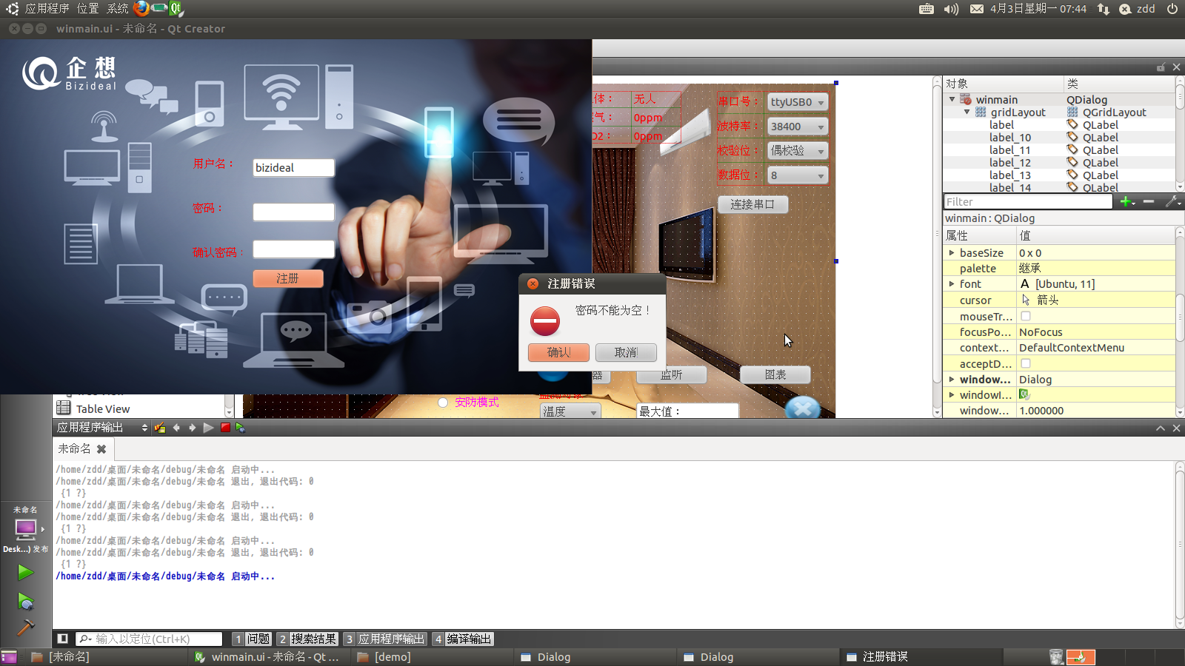

图2-2-1注册错误界面01 图2-2-2注册错误界面02

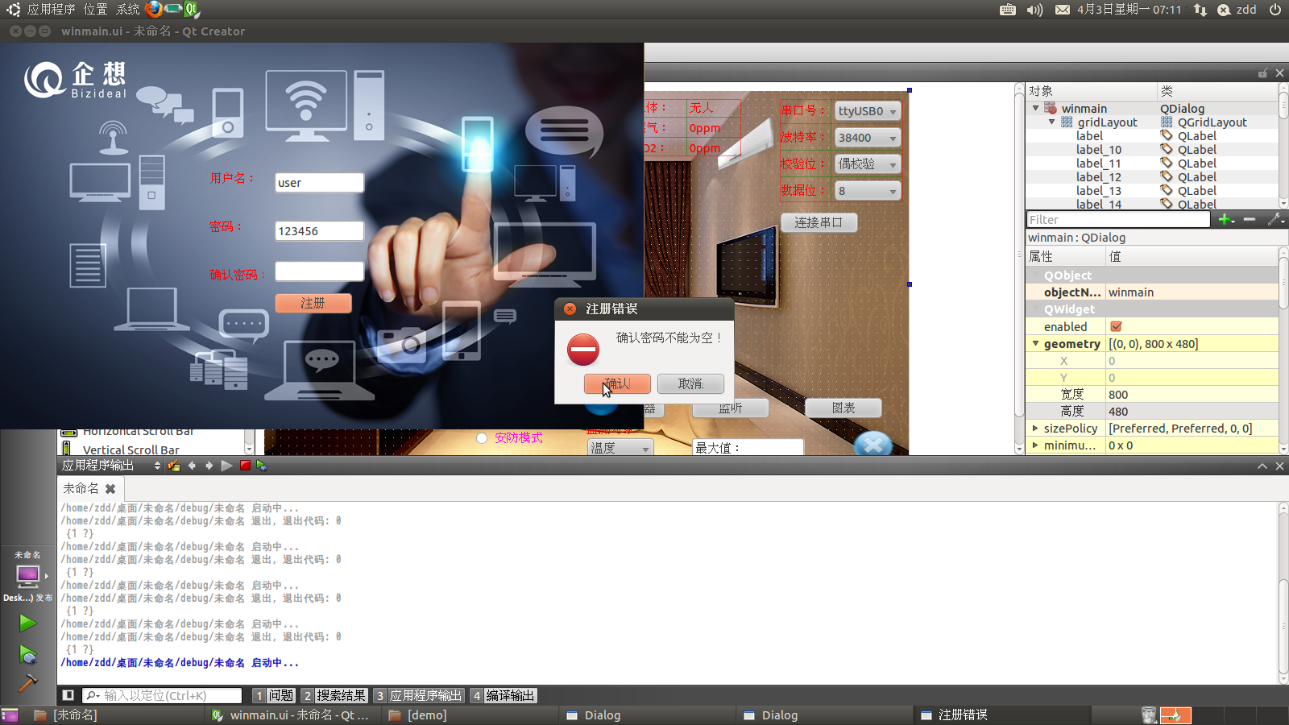 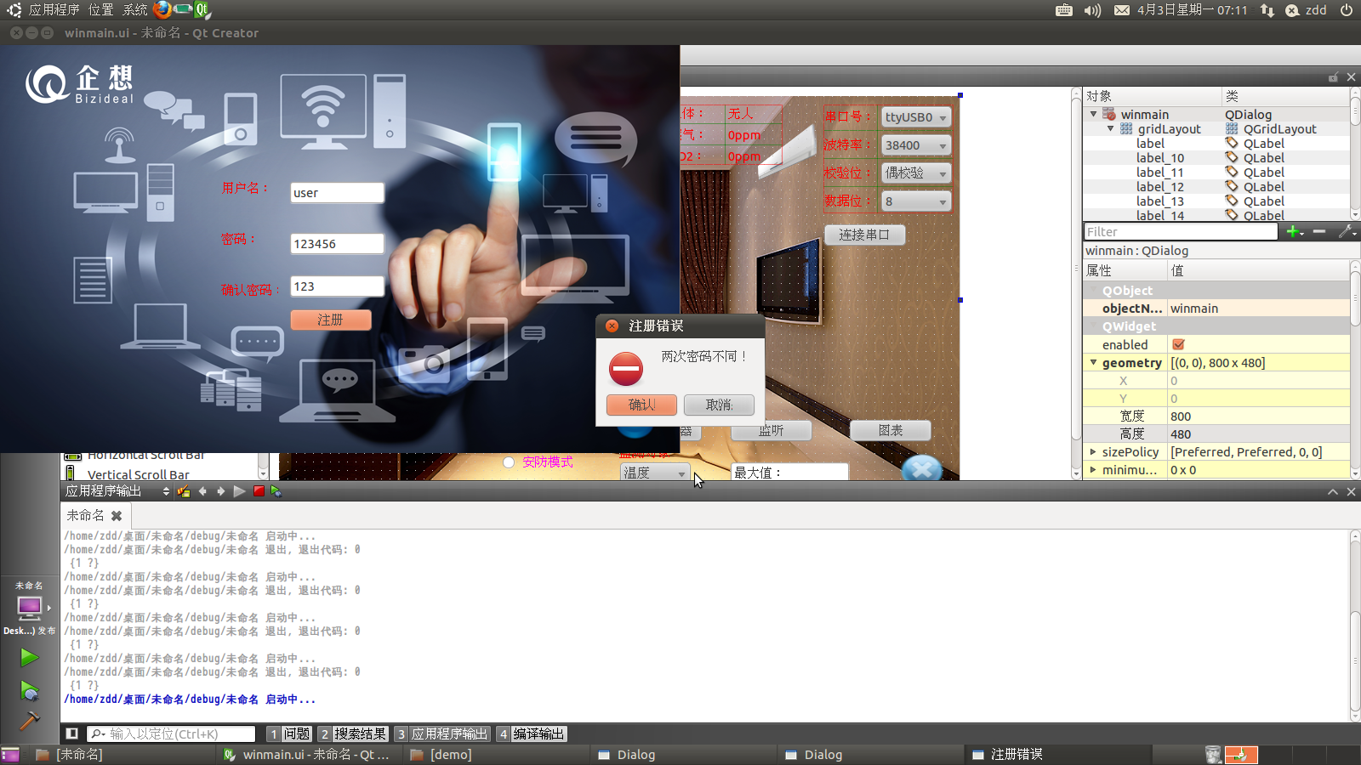

图2-2-3 注册错误界面03 图2-2-4 注册错误界面04

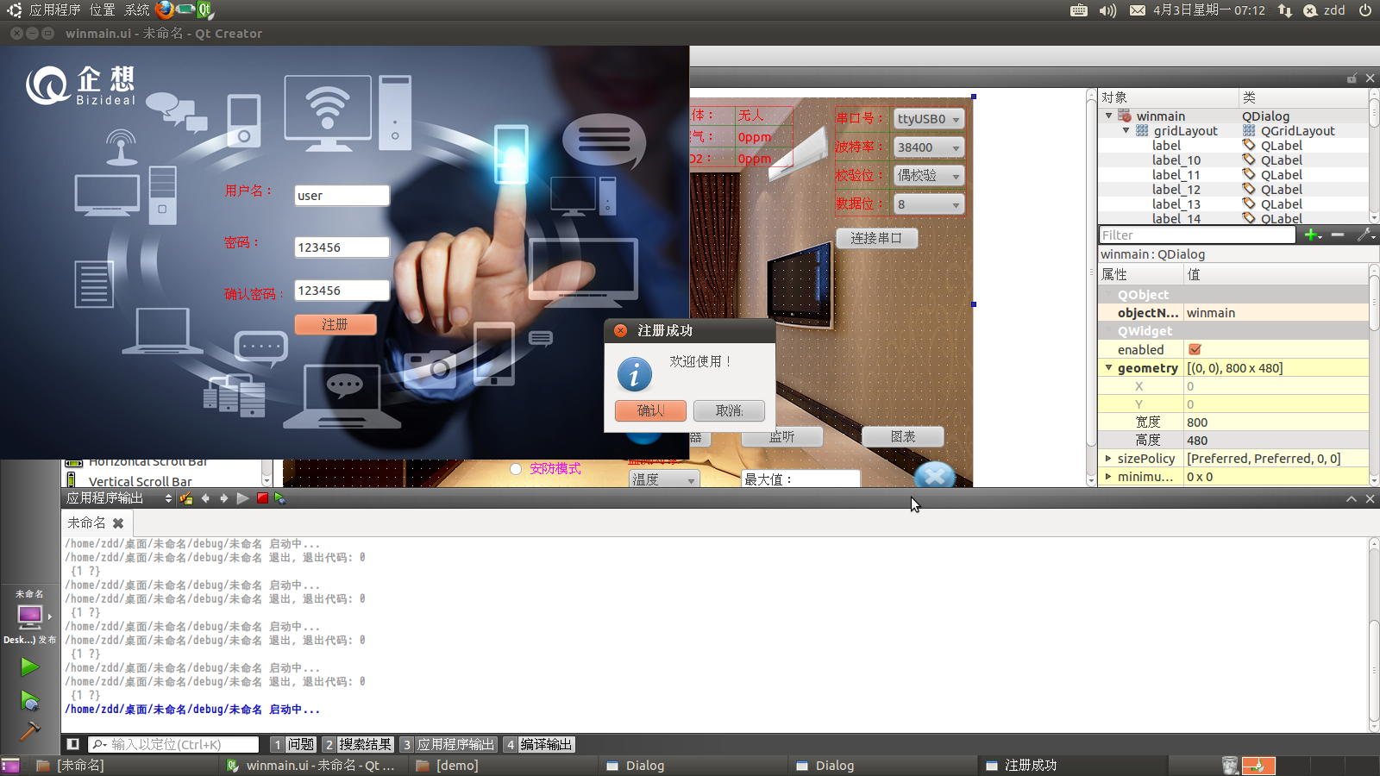

图2-2-5 注册成功界面

1. 在图2-3中，端口设置界面可以选择正确的串口号、波特率，校验位、数据位（可以选择正确值），单击“打开串口”打开实际串口，同时按钮上的文字变化为“关闭串口”，单击“关闭串口”关闭实际串口。

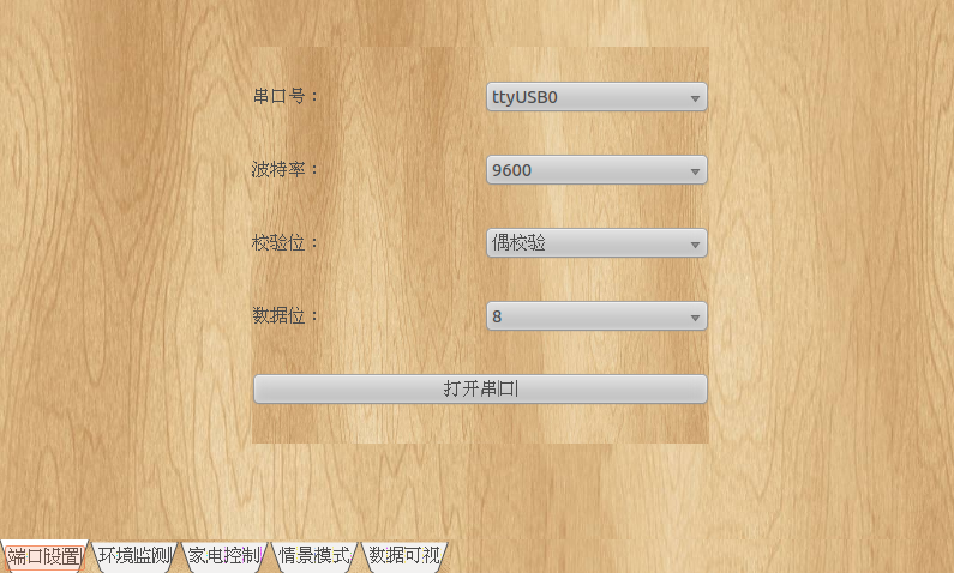

图2-3 端口设置界面

1. 在图2-4中，环境监测界面可以实时监测包括温度、湿度、光照度、燃气、烟雾、气压、PM2.5、CO2和人体感应等各项参数。

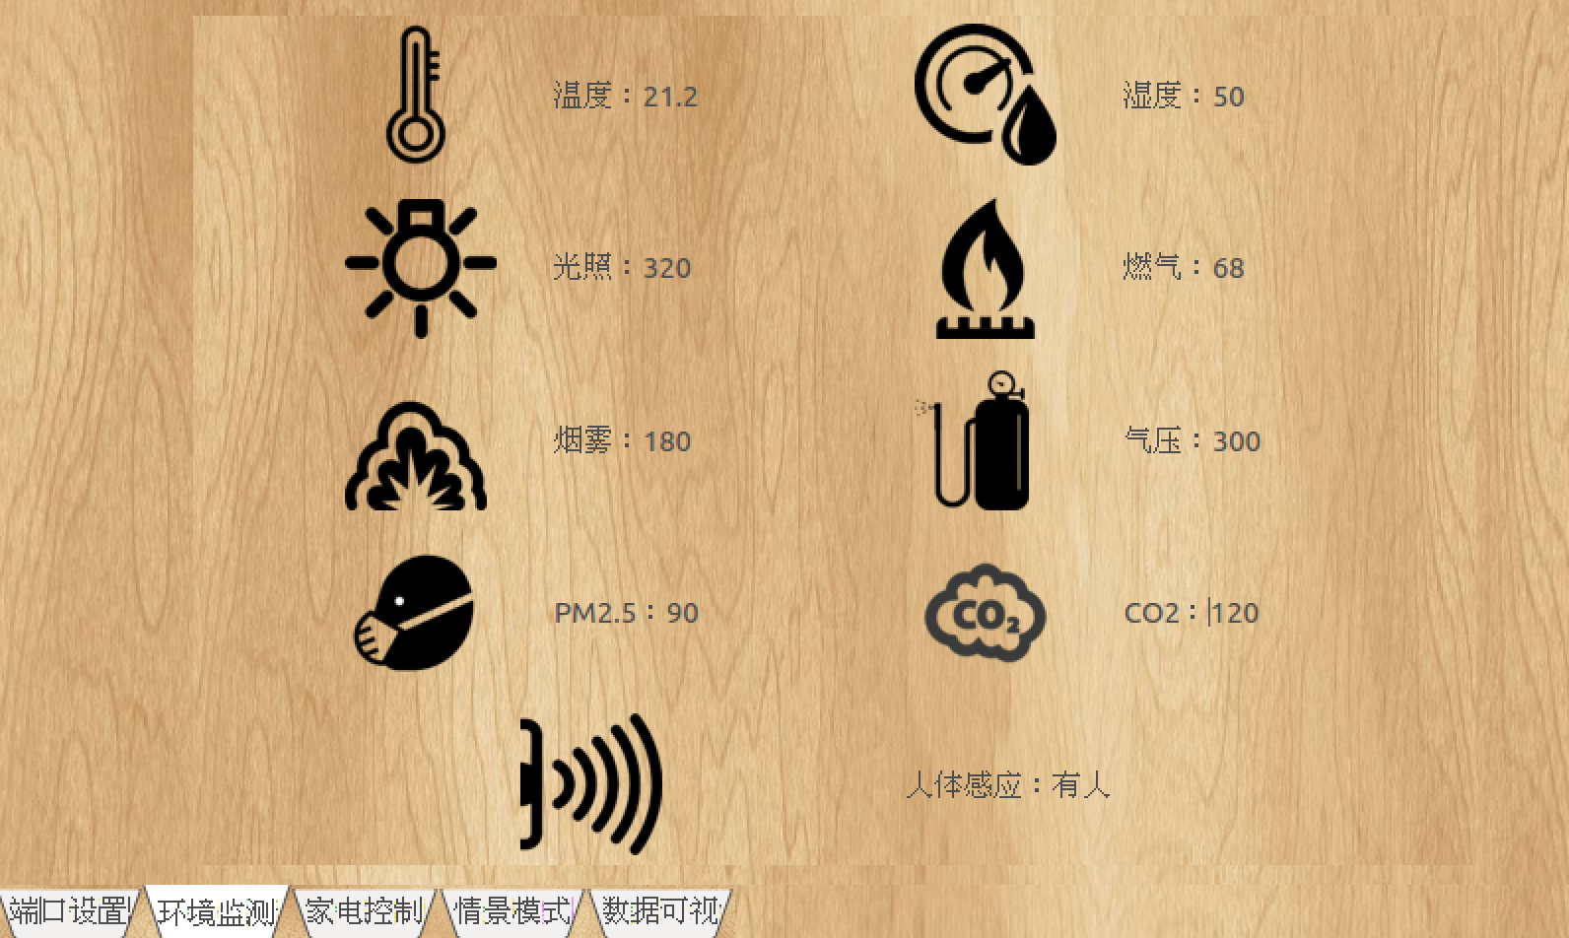

图2-4 环境监测界面

1. 在图2-5中，家电控制界面可以实时控制包括窗帘、射灯、风扇、报警灯、门禁、电视、DVD和空调等各类家电状态。

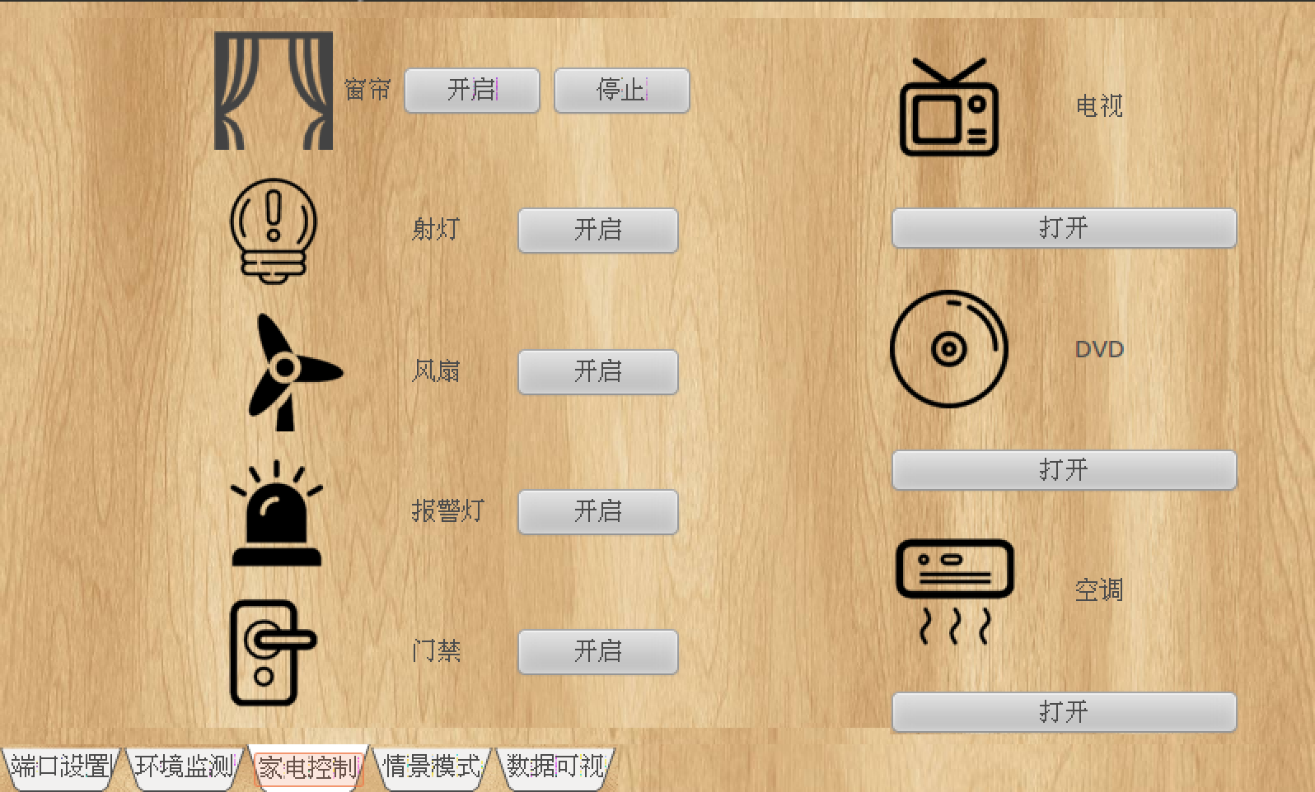

图2-5 家电控制界面

1. 在图2-6中，情景模式界面可以通过白天模式、夜间模式、离家模式、安防模式和自定义模式等自动控制家电工作状态。

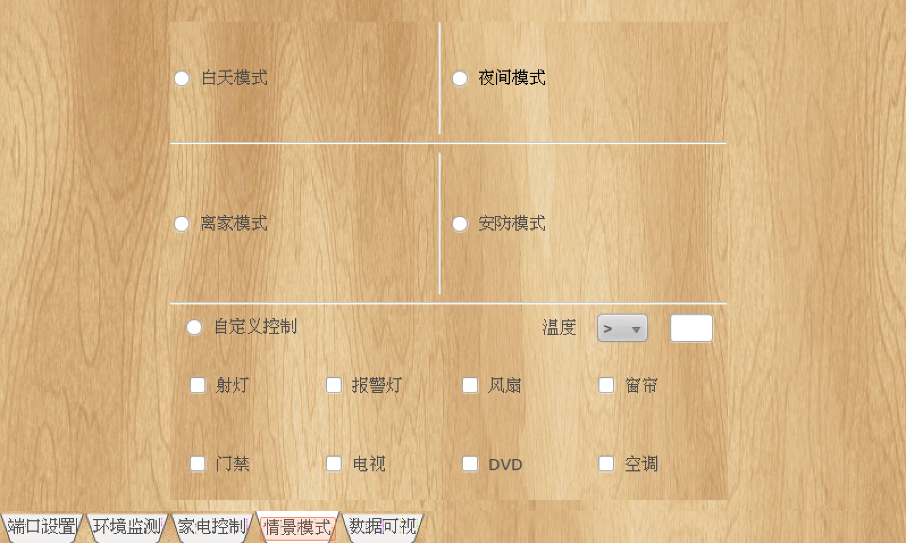

图2-6 情景模式界面

1. 在图2-7中，数据可视界面可以通过折线图将温度、湿度和光照度等参数实时显示出来。

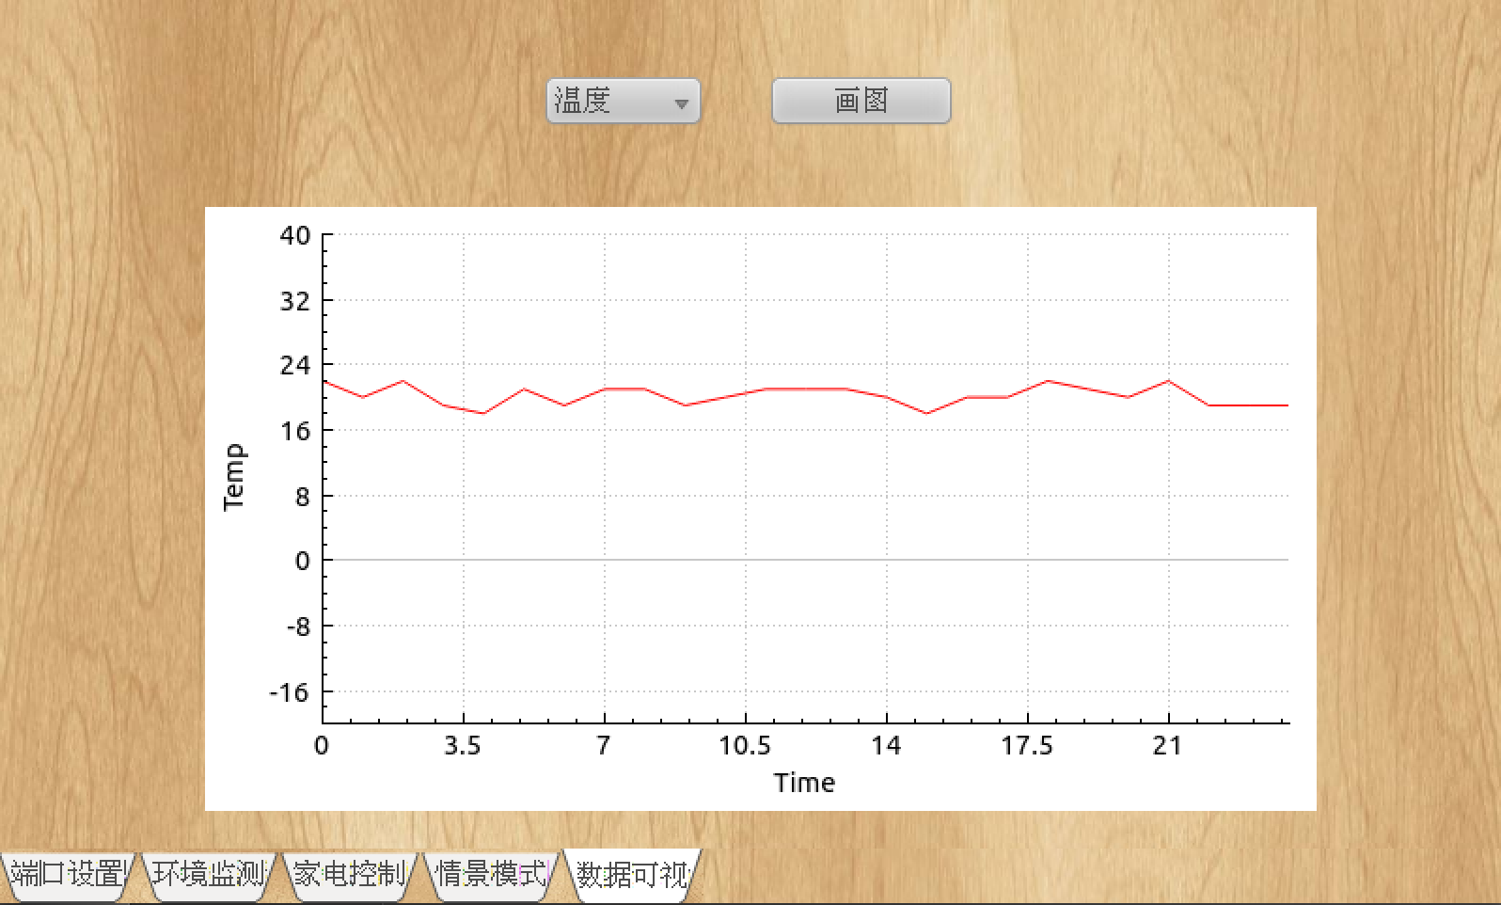图2-7 数据可视界面

**4.控制功能实现**

1. 窗帘模块控制功能

单击图2-5中窗帘的“打开”按钮，打开样板间窗帘的同时图上的按钮文字变为“关闭”，再次单击，关闭样板间内的窗帘，图上按钮的文字变为“打开”。单击图2-5中的“停止”按钮，停止样板间内窗帘的当前工作指令。

1. 射灯模块控制功能

单击图2-5中射灯的“打开”按钮，样板间射灯开启，文字变为“关闭”。单击“关闭”按钮，样板间射灯关闭，按钮文字变为“打开”。

1. 风扇模块控制功能

单击图2-5中风扇的“打开”按钮，样板间风扇开启，按钮文字变为“关闭”。单击“关闭”按钮，样板间风扇关闭，按钮文字变为“打开”。

1. 报警灯模块控制功能

单击图2-5中报警灯的“打开”按钮，样板间报警灯开启，按钮文字变为“关闭”。单击“关闭”按钮，样板间报警灯关闭，按钮文字变为“打开”。

1. 门禁模块控制功能

单击图2-5中门禁的“打开”按钮，样板间门禁开启，按钮文字变为“关闭”。单击“关闭”按钮，样板间门禁关闭，按钮文字变为“打开”。

1. 电视模块控制功能

单击图2-5中电视的“打开”按钮，样板间电视开启，按钮文字变为“关闭”。单击“关闭”按钮，样板间电视关闭，按钮文字变为“打开”。

1. DVD模块控制功能

单击图2-5中DVD的“打开”按钮，样板间DVD开启，按钮文字变为“关闭”。单击“关闭”按钮，样板间DVD关闭，按钮文字变为“打开”。

1. 空调模块控制功能

单击图2-5中空调的“打开”按钮，样板间空调开启，按钮文字变为“关闭”。单击“关闭”按钮，样板间空调关闭，按钮文字变为“打开”。

完成真实器件动作的同时更新相应功能模块在界面对应区域中的状态。

1. 当选中离家模式，夜间模式，白天模式，安防模式和自定义模式时，进入所选中的模式。当点击其他家电按钮进行控制时，自动停止模式控制。
2. 离家模式控制，单击离家模式，依次关闭射灯、电视机、空调、报警灯和换气扇。
3. 夜间模式控制，单击夜间模式，夜晚模式下，窗帘关，如果CO2浓度大于200则换气扇开，如果小于150则射灯全亮。
4. 白天模式下，射灯全关，窗帘开，如果PM2.5大于75则换气扇开。
5. 安防模式控制，单击安防模式，如果人体红外感应出有人，则报警灯开，射灯全开。
6. 通过设置温度的数据阀值（大于、小于等于），并分别将需要开启的电器勾选，当自定义模式按钮打开时，开始监控温度参数，如果温度数值超过所设阀值，则打开勾选电器的电源；模式关闭时则将勾选电器的状态复位。

完成真实器件动作的同时更新相应功能模块在界面对应区域中的状态。

**5.信息采集**

1. 采集所有传感器的信息并在界面上显示。将数据采集界面截屏并以数据采集图a.png名字保存至“桌面\竞赛结果(网关)。
2. 如图2-7，根据需要可以在下拉框中选择温度、湿度和光照度等参数，随后单击“画图”按钮可以画出相应参数实时折线图。要求：折线图的Y轴刻度需要随着参数不同而变化为合适的刻度。

**6.网关移植**

将实现的智能家居模拟应用制作成镜像，用USB方式将镜像移植到网关上，并能够正常

第三部分智能家居应用软件配置



此部分要求完成设备连接、上机位UI设计、实现界面逻辑流程与软件逻辑流程。

参赛者使用安卓开发完成智能家居管理手机软件的开发，软件界面参照以下截图。

保存方法：将整个安卓工程保存到“桌面\安卓工程XXX”文件夹中其中（XXX为工位号，下同）。

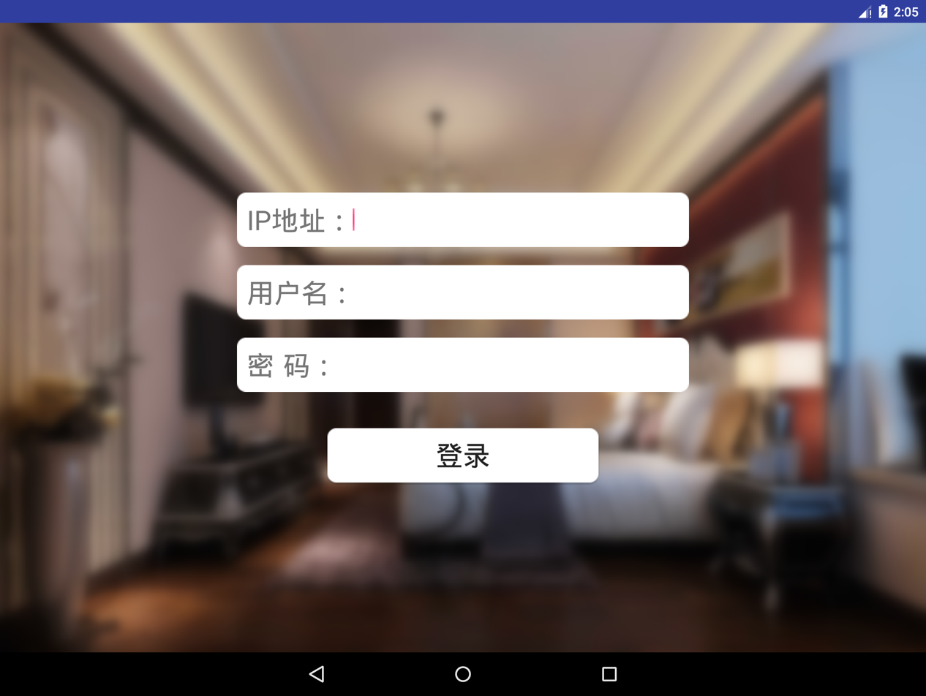

图3-1登录界面效果图

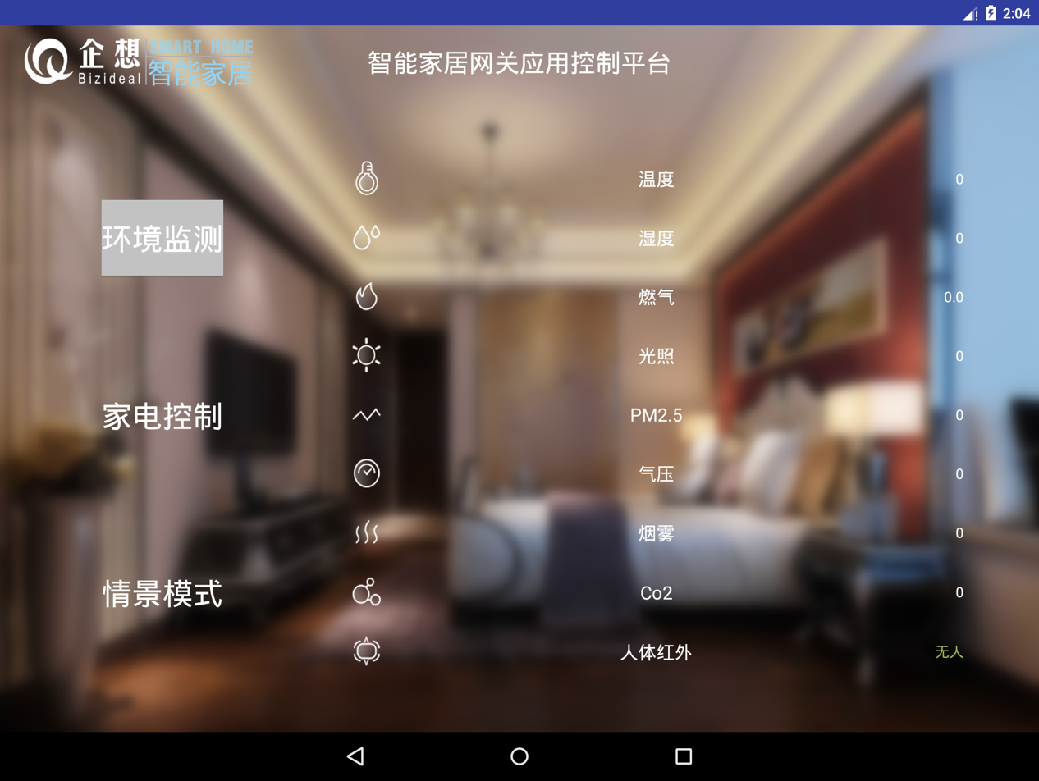

图3-2 功能界面效果图01

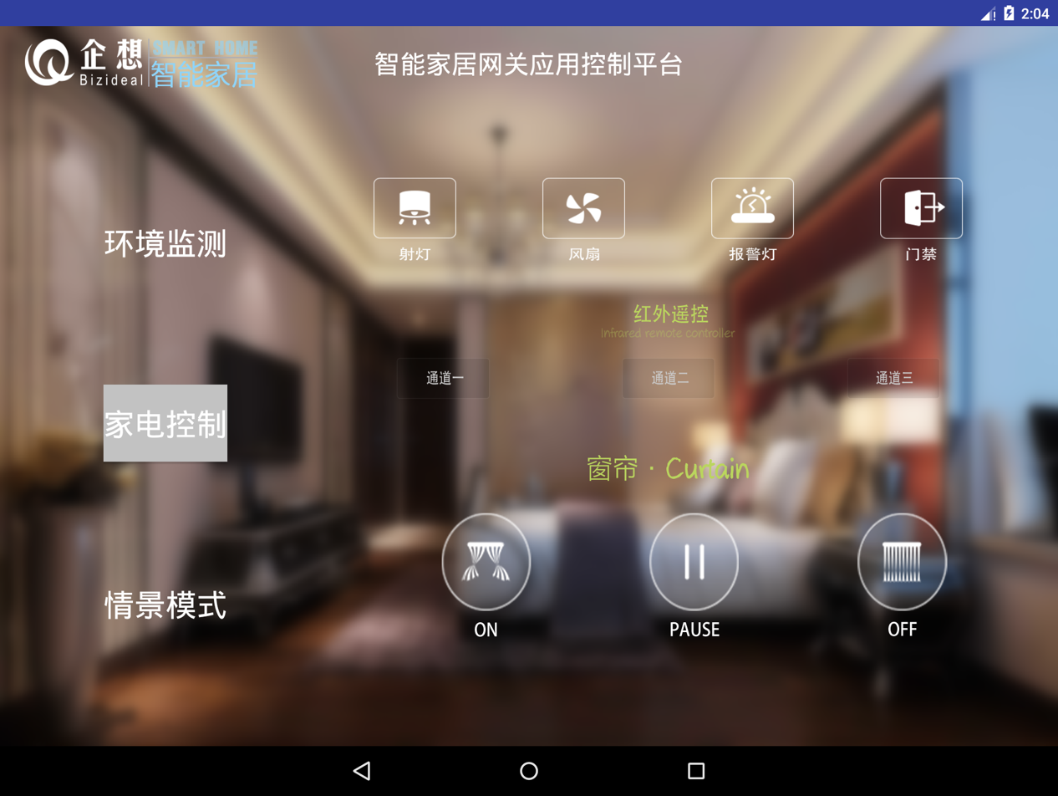

图3-3 功能界面效果图02

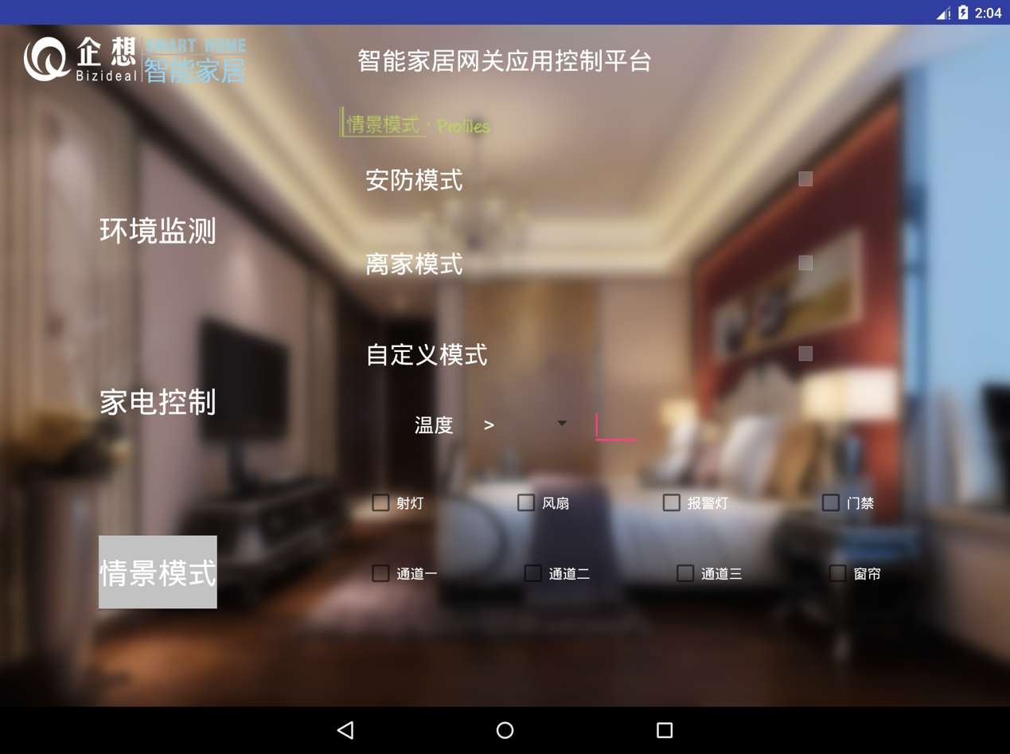

图3-4 功能界面效果图03

1. 完成智能家居APP应用软件界面实现。
2. 实现APP应用软件的登录功能。

通过指定服务器的IP地址，根据指定用户名和密码完成界面登录功能。

1. 数据采集

实现数据采集及实时显示。

（1）完成温度参数的采集，并将温度值实时显示。

（2）完成湿度参数的采集，并将湿度值实时显示。

（3）完成燃气参数的采集，并将燃气值实时显示。

（4）完成烟雾参数的采集，并将烟雾值实时显示。

（5）完成光照参数的采集，并将光照值实时显示。

(6) 完成PM2.5参数的采集，并将PM2.5值实时显示。

(7) 完成气压参数的采集，并将气压值实时显示。

(8) 完成C02参数的采集，并将CO2值实时显示。

(9) 完成人体感应状态的采集，并将状态实时显示（有人或无人）。

1. 控制功能实现

（1）门禁控制功能

通过点击界面中门禁开关控制门禁的开启。

（2）报警灯控制功能

通过点击界面中报警灯按钮实现控制样板间报警灯的开启和关闭，并完成图片的切换。（关闭时无背景色，打开时背景为灰色）

（3）射灯控制功能

通过点击界面中射灯按钮实现样板间射灯的开启和关闭，并完成图片的切换。（关闭时无背景色，打开时背景为灰色）

（4）风扇控制功能

通过点击界面中风扇按钮实现样板间风扇的开启和关闭，并完成图片的切换。（关闭时无背景色，打开时背景为灰色）

（5）红外遥控功能

通过点击界面中红外遥控的三个通道实现红外遥控功能，并完成背景图片的切换。（点击后背景为灰色，且通道一、二、三分别对应电视、空调和DVD）

（6）窗帘模块控制功能

通过点击界面中窗帘区域实现控制窗帘模块的开启、暂停和关闭。（点击后背景为绿色）

1. 情景模式实现

（1）安防模式

当模式按钮打开时，开始监控人体红外，当显示有人时，打开报警灯；模式关闭时则不触发。

（2）离家模式

当模式按钮打开时，开始监控人体红外，当显示有人时或者燃气值达到800时，打开报警灯；模式关闭时则不触发。

（3）自定义模式

通过设置温度的数据阀值（大于、小于等于），并分别将需要开启的电器勾选，当自定义模式按钮打开时，开始监控温度参数，如果温度数值超过所设阀值，则打开勾选电器的电源；模式关闭时则将勾选电器的状态复位。